1. 删除多余的行
2. ctrl+A

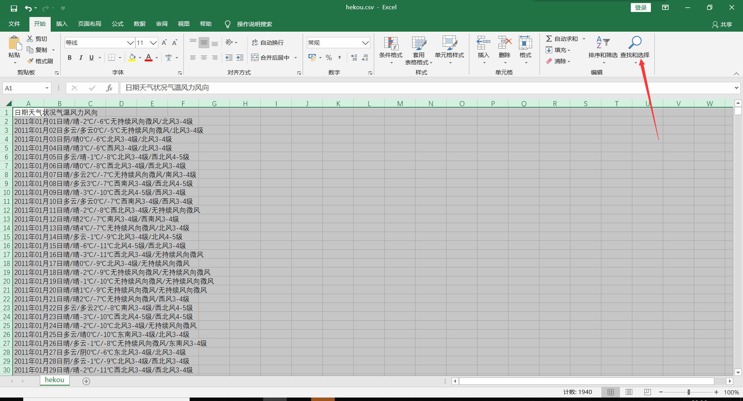

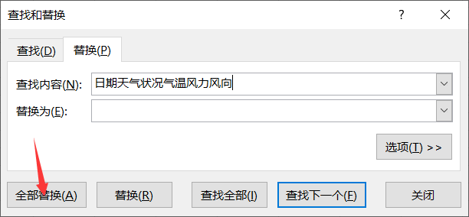

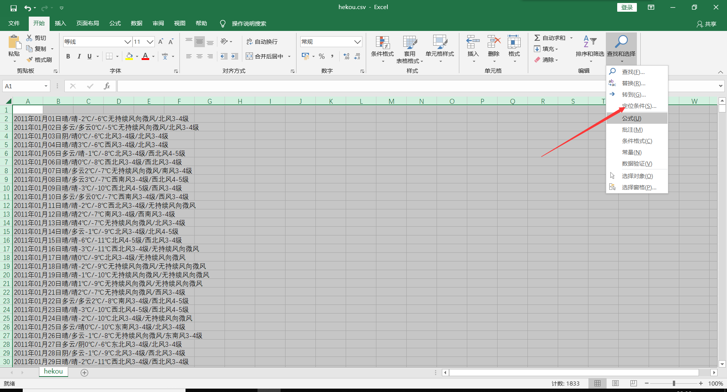

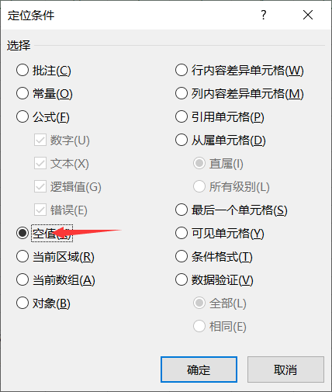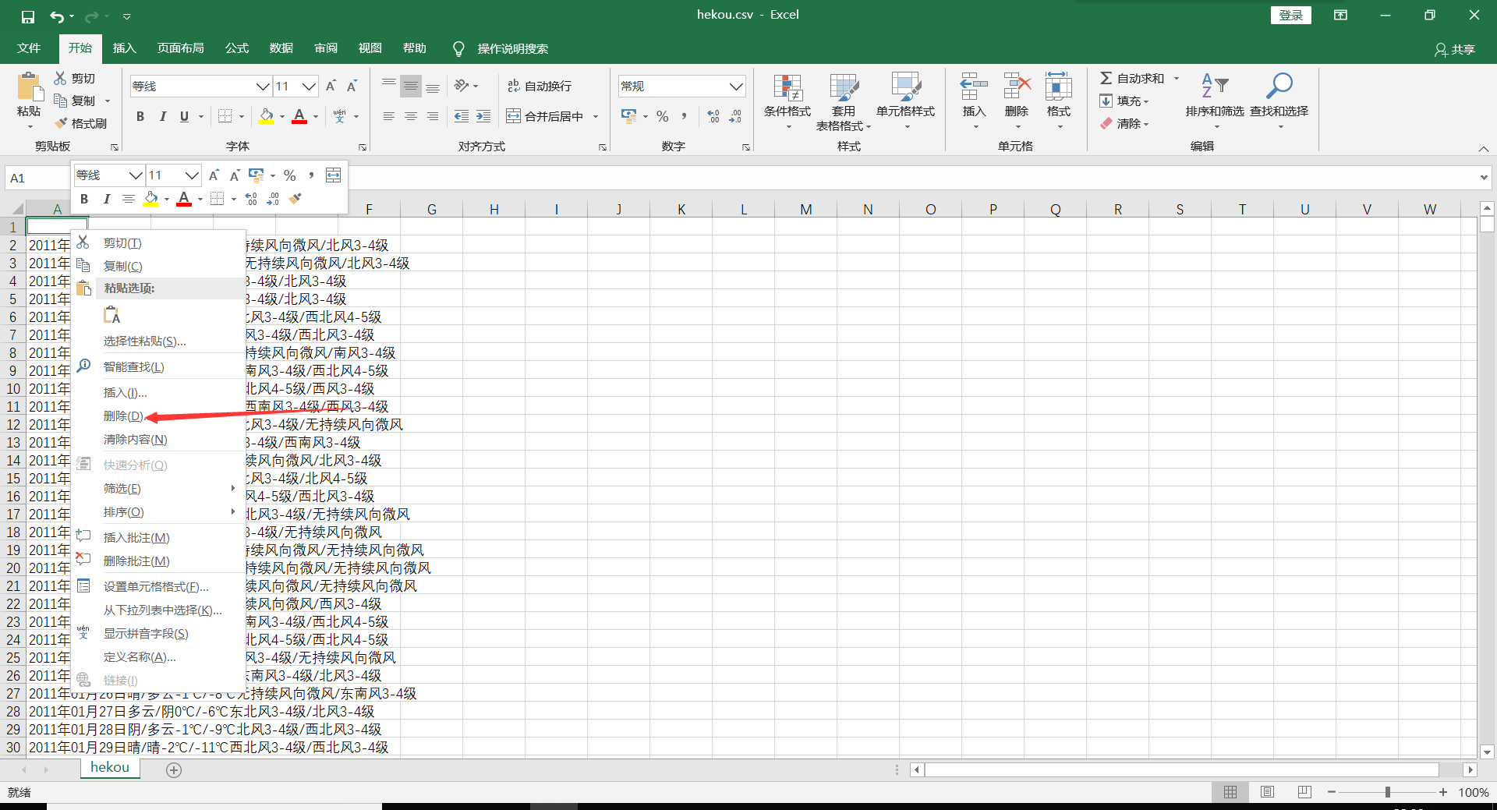

1. 分列
2. 第一步没有什么值得说的

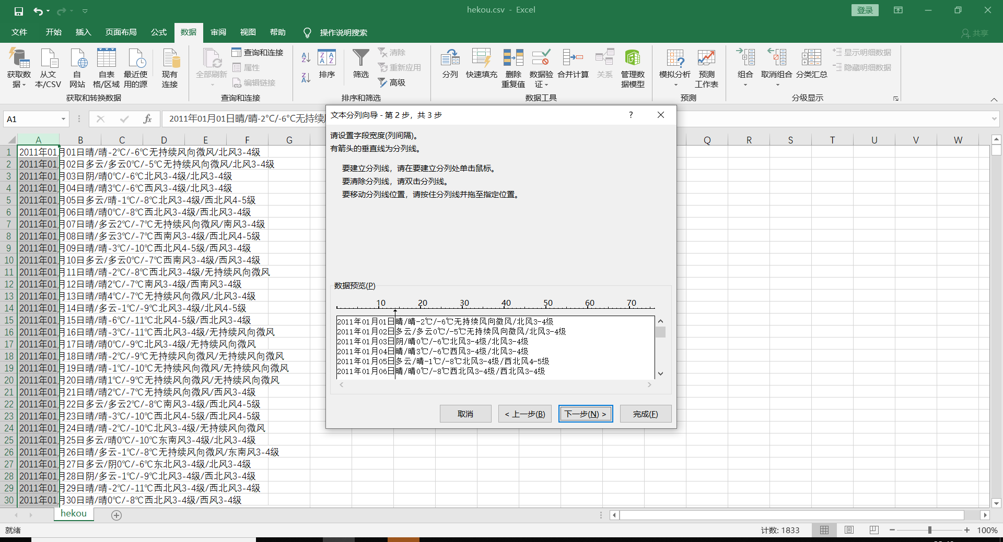

1. 第二步也无价值

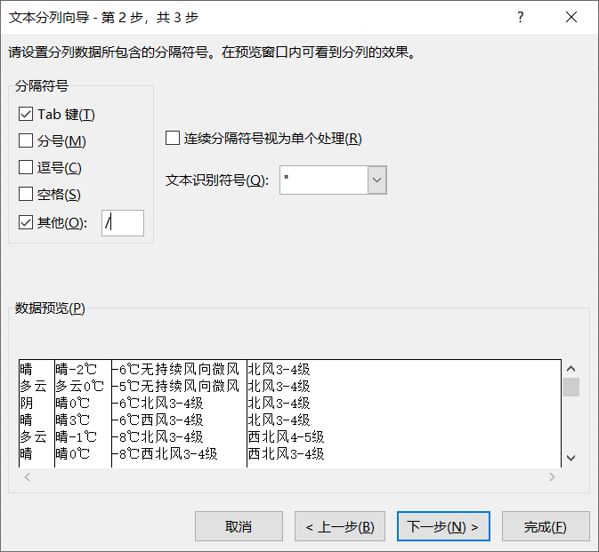

1. 插入空白列

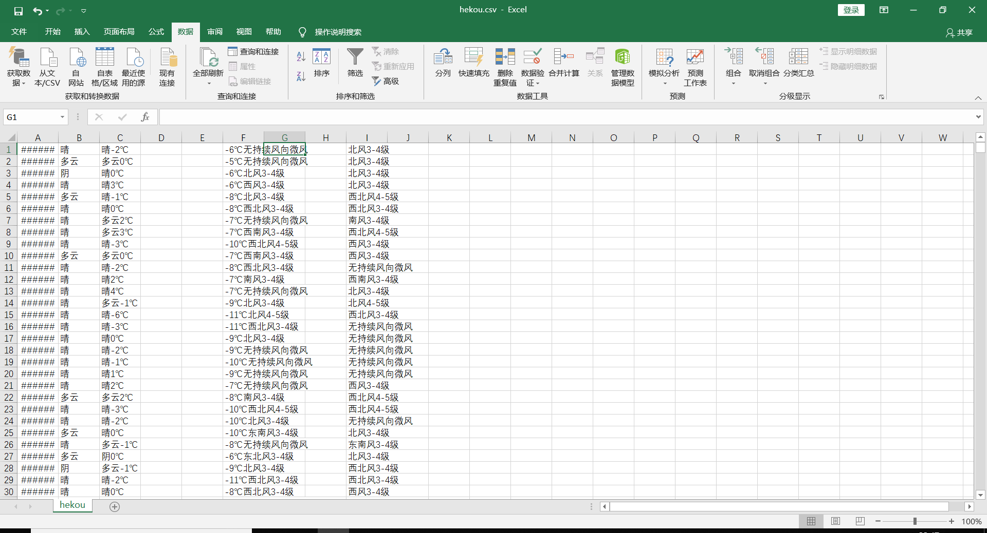

1. 删除℃

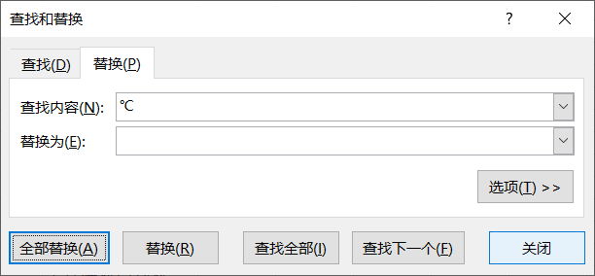

1. D1中输入温度，例子中是-2，左击单元框右下直角两次

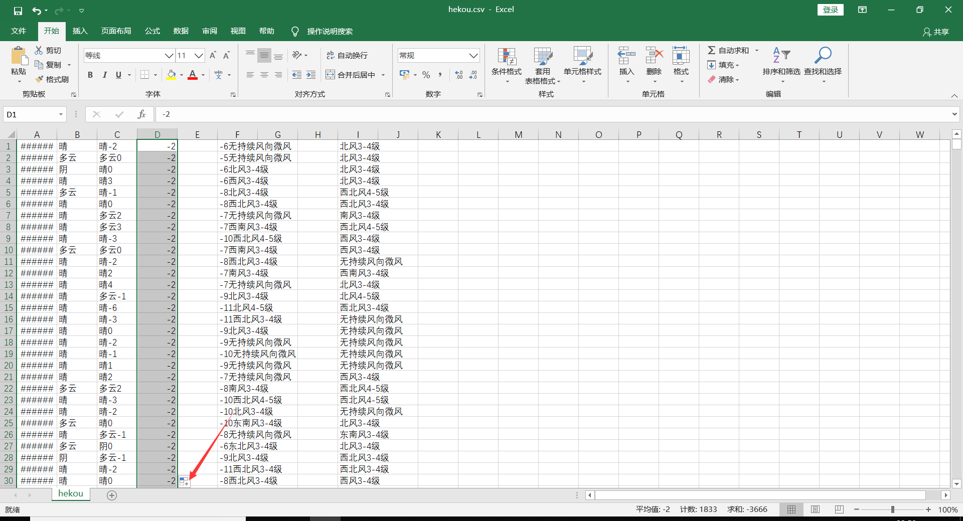

选中快速填充

Ps：如果输入一个单元格不行，那就以两个单元格为单位重复上述操作

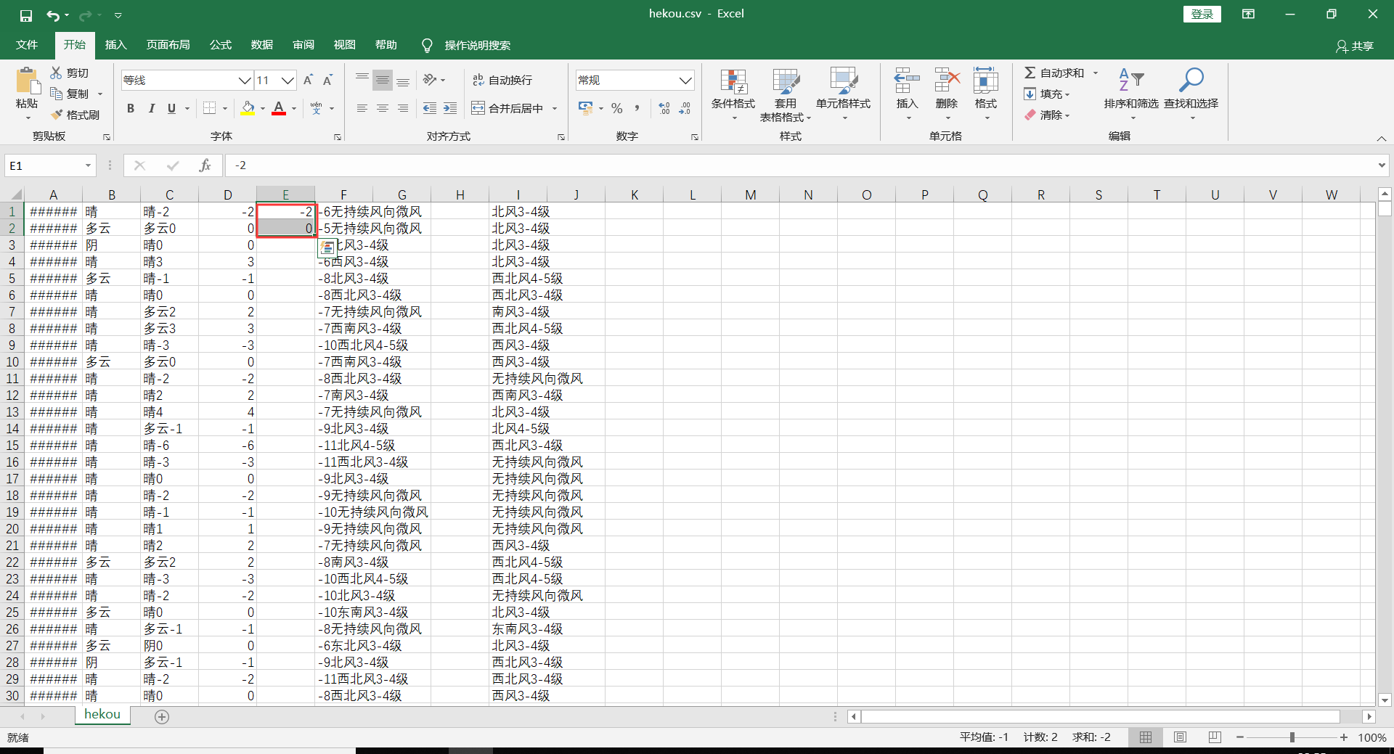

天气状况（晴，风向风速）的分列操作类似

本说明基于office2019